1. Sposób kolorowania:

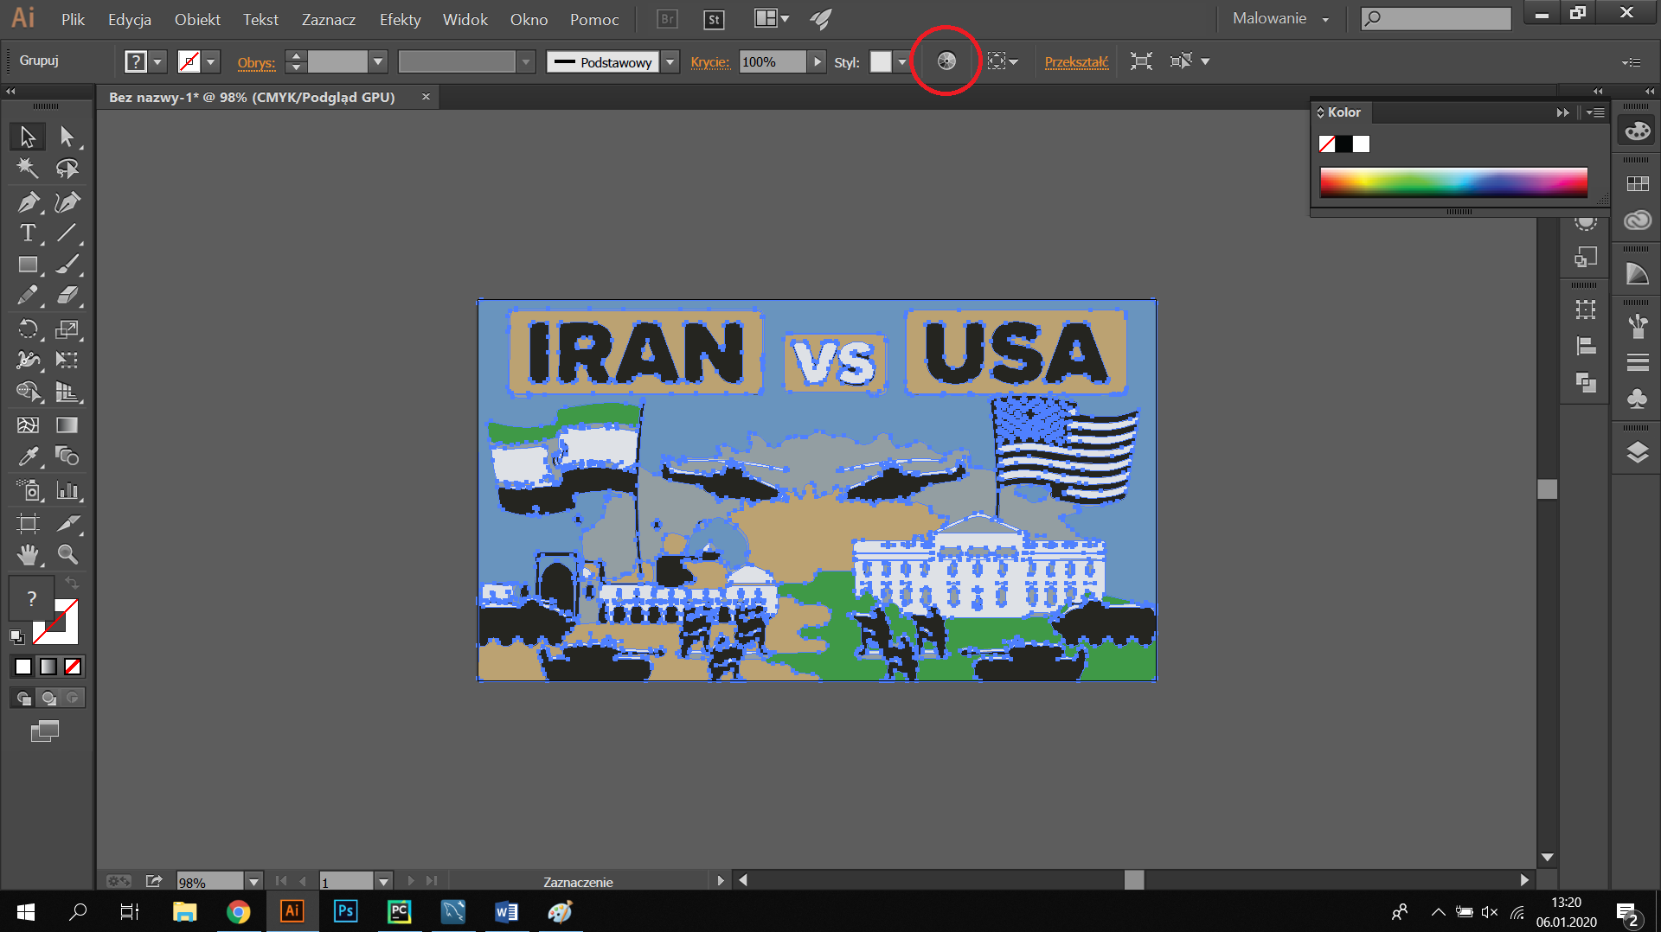

Zaznaczamy obrazek i klikamy ikonę ponowne kolorowanie kompozycji

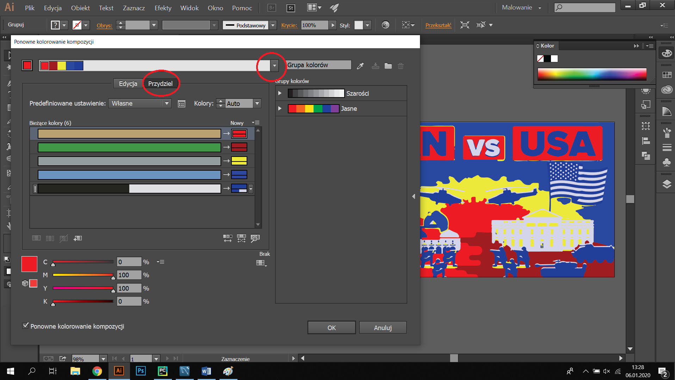

Tutaj masz miliony akcji do zrobienia, sam sobie posprawdzaj, główne opcje to przydziel i edytuj, jak przydzielasz to, to rozwijając listę masz masę już gotowych palet, lub…

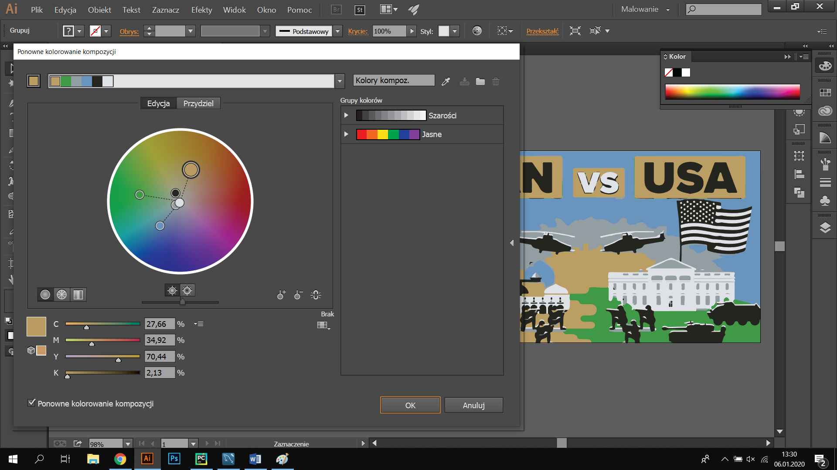

W trybie ręcznej edycji przesuwasz kółka barw na wielkim kole barw, dany odcień na obrazku automatycznie się zmienia

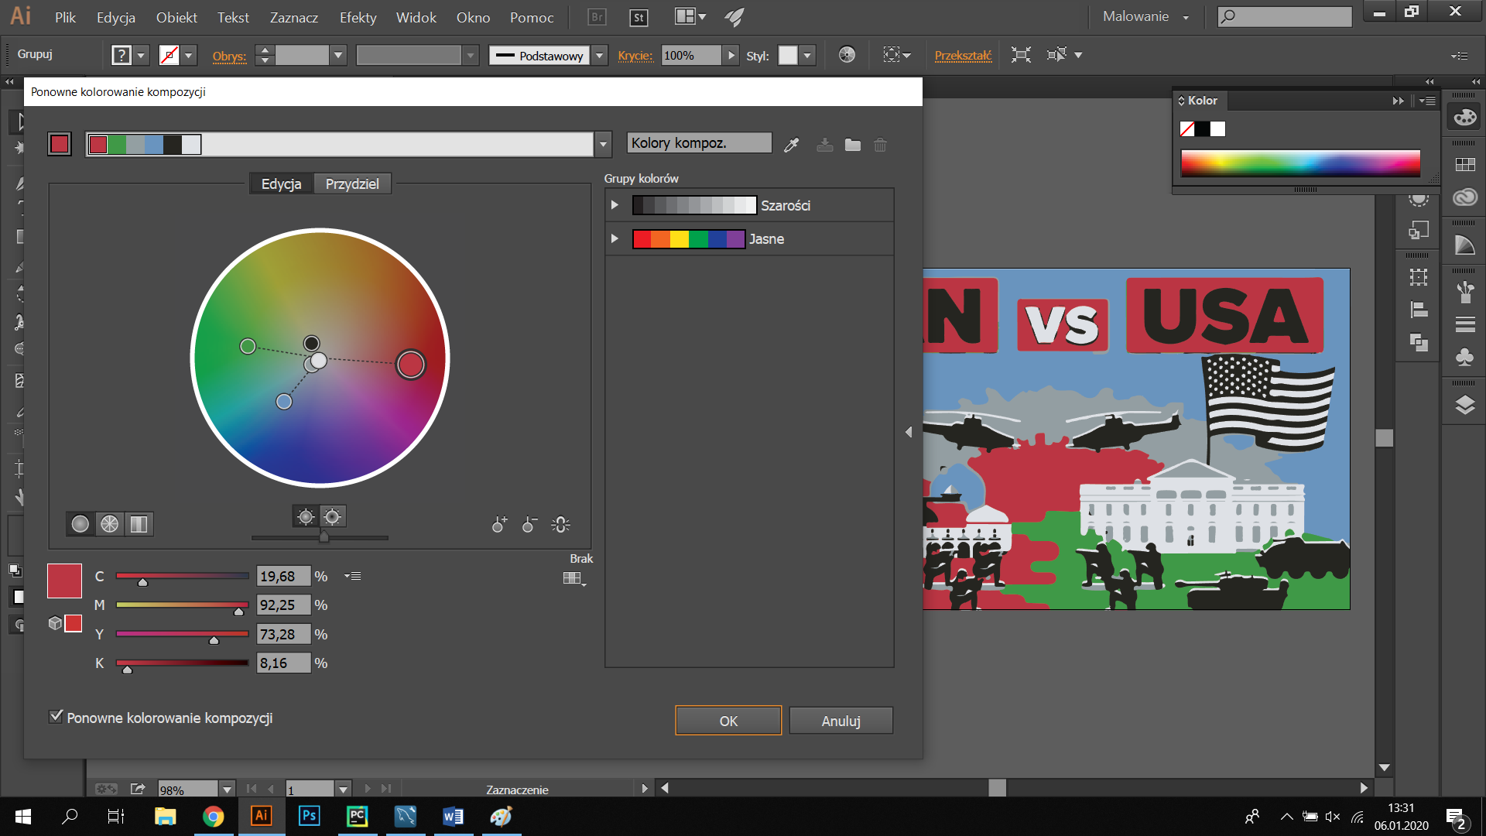

1. Sposób kolorowania !!! działa tylko przy parametrach wejściowych KOLORY, NIE NA CZARNO-BIAŁE I SKALA SZAROŚĆI:

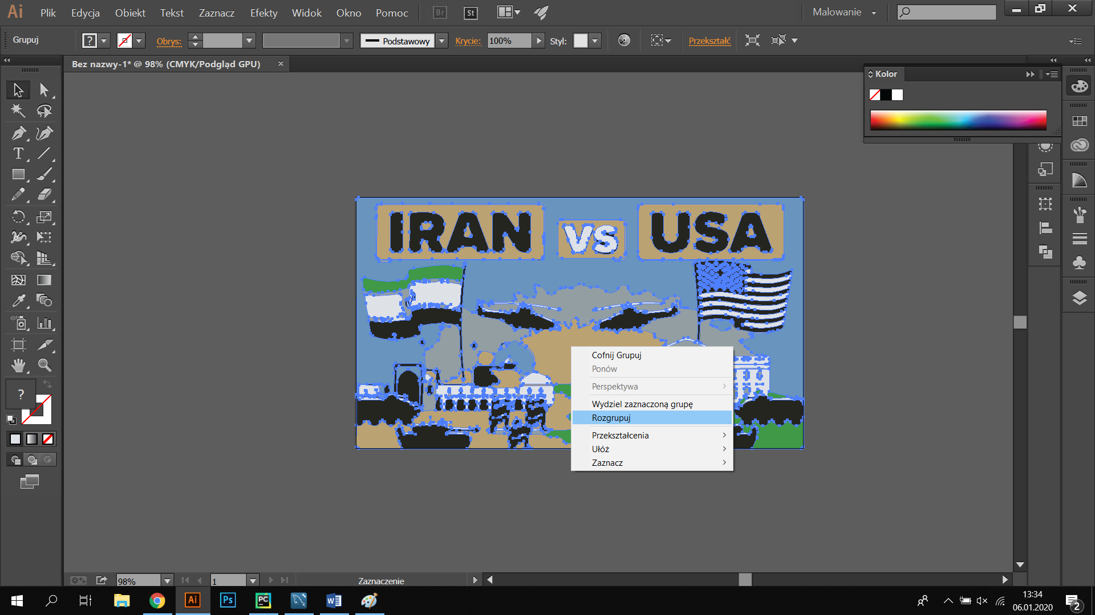

Najpierw dla ułatwienia rozgrupowujesz

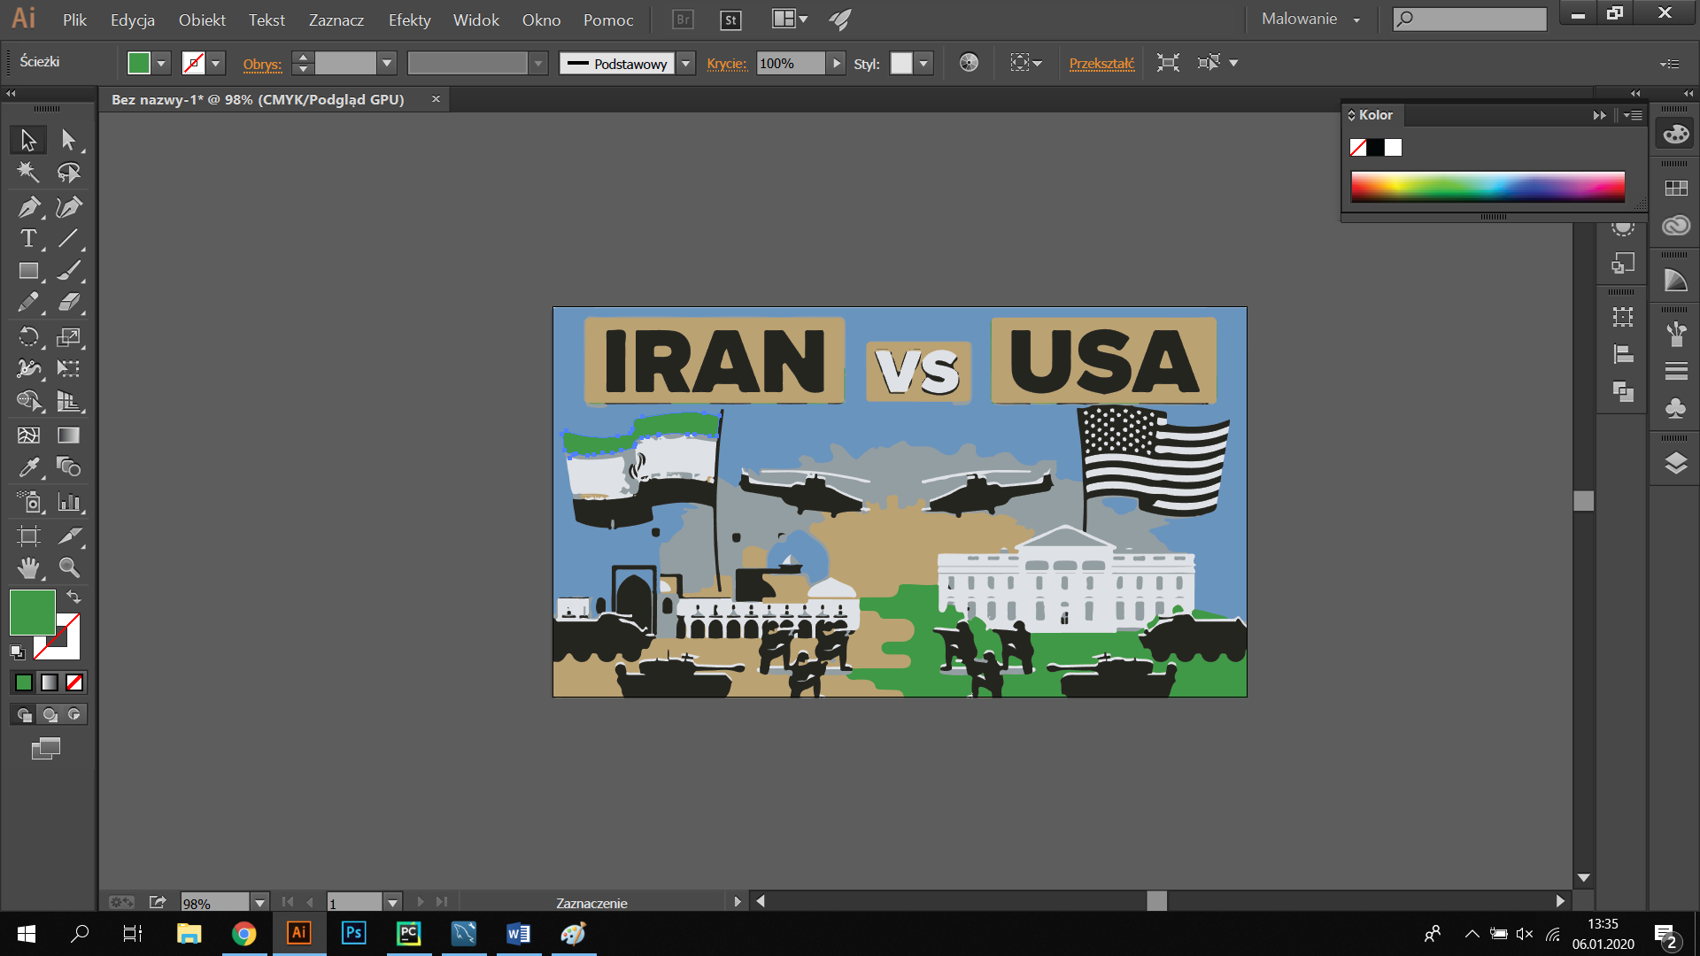

Potem zaznaczasz element o danym kolorze który chcesz zmienić i albo wybierasz z palety jaki teraz kolor… (zaznaczyłem zielony fragment na fladze Iranu)

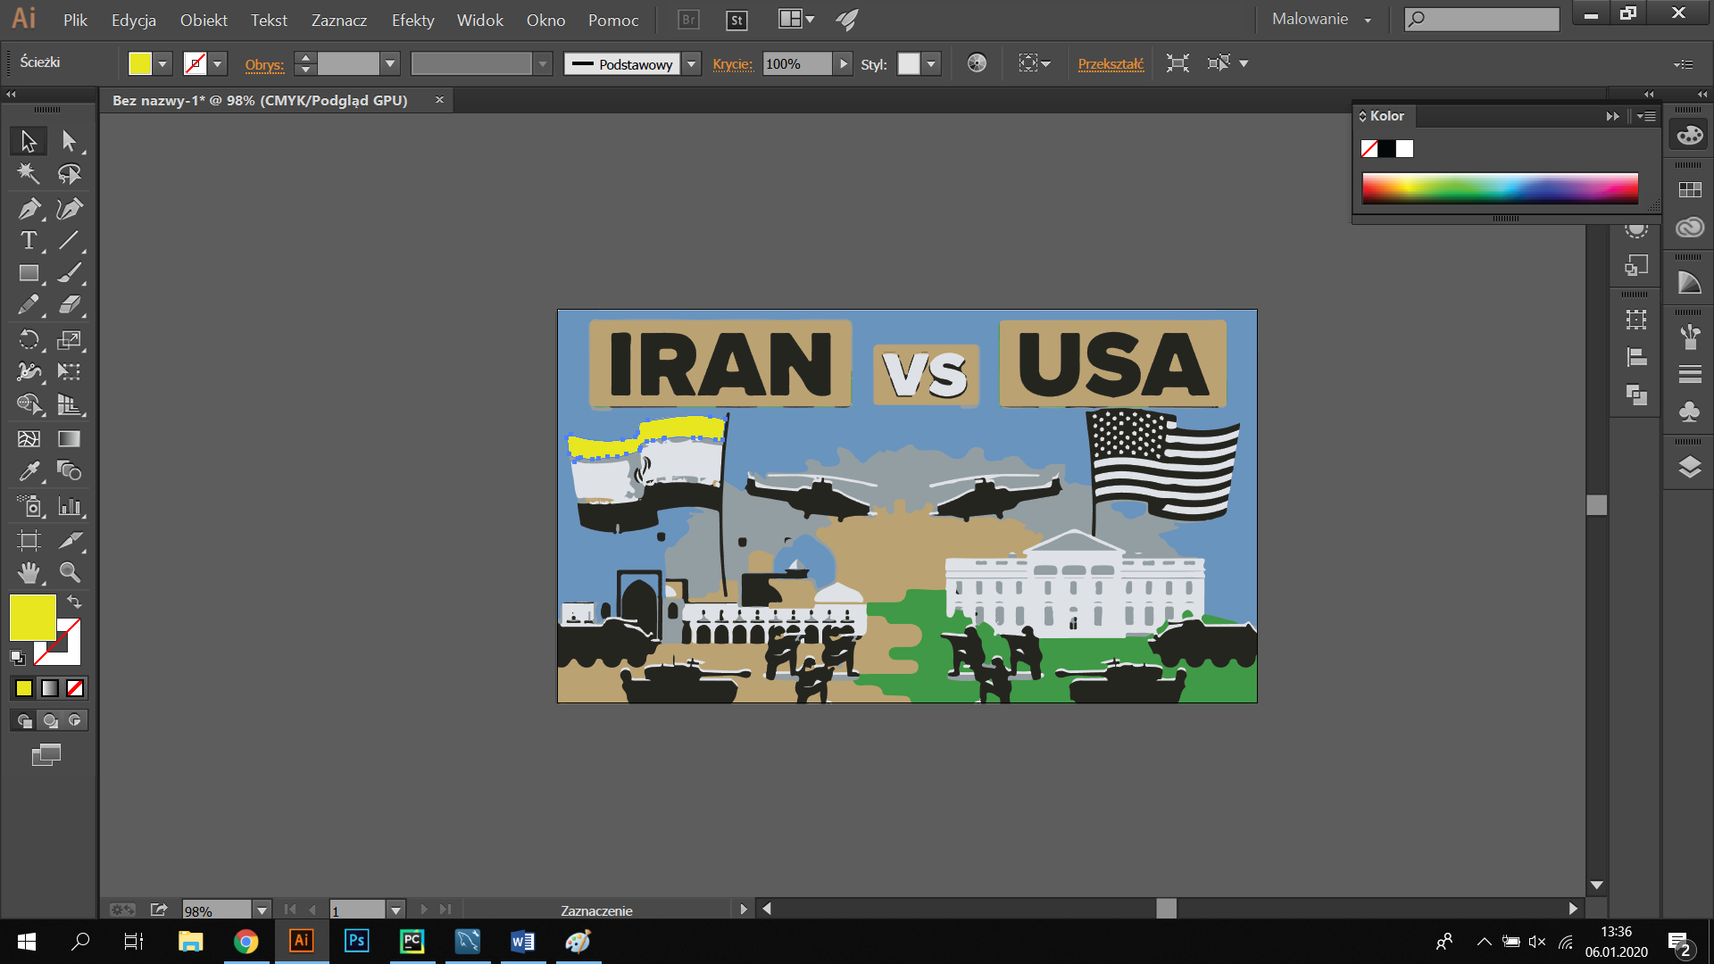

Lub możesz od razu zmienić wszystkie jednakowe elementy, co oznacza jednakowe? Znowu wybrałem zielony fragment flagi Iranu, tylko tym razem wybrałem opcję „zaznacz”

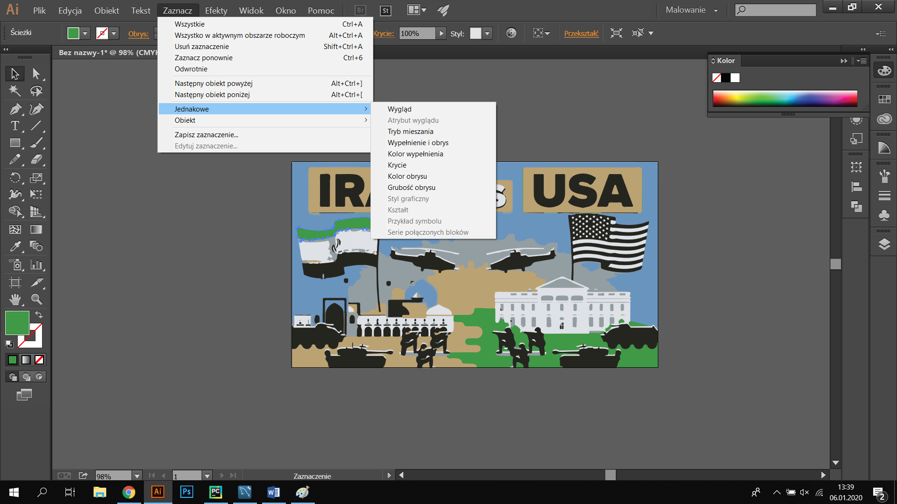

Gdy kliknę jednakowe: kolor wypełnienia, to zmieni wszystkie zielone elementy na nowo wybrany kolor